2018年02月27日陆春花的初中物理组卷

一．选择题（共8小题）
1．装有一定量水的细玻璃管斜放在水平桌面上，如图所示，则此时水对玻璃管底部的压强为（ ）（g取10N/kg）
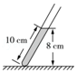
A．800Pa B．8000Pa C．1000 Pa D．10000Pa
2．如图所示，将一圆柱体从水中匀速提起直至下表面刚好离开水面，此过程容器底受到水的压强p随时间t变化的图象大致如下列图中的（ ）
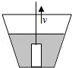
A．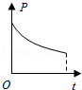 B．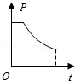 C．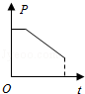 D．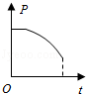
3．如图所示，AB为完全相同的两个容器，各盛有5cm深的水．A、B之间用导管连接，若将阀门K打开，最后A、B两容器底面的压强之比为（ ）
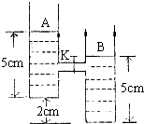
A．1：1 B．2：3 C．3：7 D．5：7
4．如图所示容器中盛有一定质量的水，未装满，若将它倒置，则水对容器底部的压力和压强变化情况是（ ）
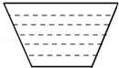
A．压力增大，压强减小 B．压力减小，压强增大
C．压力和压强都增大 D．压力和压强都减小
5．下列各项利用连通器原理工作的是（ ）
A．潜水艇 B．用钢笔吸墨水 C．拔火罐 D．船闸
6．如图所示，A、B两个完全相同的玻璃管内盛有同种液体，当A管竖直，B管倾斜放置时，两管液面等高，则（ ）
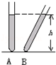
A．A、B两管中液体的质量相等
B．A管中液体对管底的压强比B中大
C．A管中液体对管底的压强比B中小
D．A管中液体对管底的压强和B中相等
7．有三个完全相同的容器甲、乙、丙都放在同一水平桌面上，甲盛水，乙盛酒精，丙盛盐水．当三个容器的底部受到的压强相等时（ ）
A．甲容器内液面高 B．乙容器内液面高
C．丙容器内液面高 D．三容器内液面一样高
8．小聪在探究液体内部压强的规律时，在同一杯水中先后做了如图所示的两次实验，这两次实验主要说明（ ）
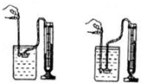
A．液体内部向各个方向都有压强
B．液体深度越深压强越大
C．在同一深度，向各个方向的压强大小相等
D．液体的密度越大压强越大

二．填空题（共3小题）
9．如图所示，一个底面积为25cm²的矿泉水瓶子，盛满水时，水的深度为20cm，水对瓶子底部的压强为 Pa，水对瓶子底部的压力为 N．
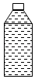
10．如图所示，圆柱形容器中盛有适量的水，现把长方体物块A放入容器中．已知A的密度为0.8×10³kg/m³，高为15cm，底面积是容器底面积的．则物块A漂浮静止时浸入水中的深度为 cm，水对容器底部的压强增加 Pa． （A不吸水，g取10N/kg）
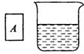
11．如图所示，有两个完全相同的容器，分别盛有适量的水和浓盐水，某同学用压强计鉴别这两种液体，则图 （a/b）中装的是盐水，判断的依据是 ．
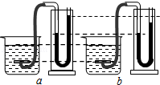

三．实验探究题（共1小题）
12．在探究液体压强的实验中，进行了如图所示的操作：
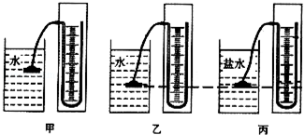
（1）甲、乙两图是探究液体压强与液体 的关系，结论是： ．
（2）要探究液体压强与深度的关系，应选用 两图进行对比．
（3）在图乙中，固定金属盒的橡皮膜在水中的深度，使金属盒处于向上、向下、向左、向右等方位时，两玻璃管中液面高度差不变，说明了 ．

四．解答题（共3小题）
13．玻璃杯里有一定质量的酒精，如图所示，酒精的深度为10cm，酒精重2.4N，已知玻璃杯重0.6N，杯底面积为20cm²，则：
（1）杯底所受的压力；
（2）玻璃杯放在水平桌面上，则桌面受到的压强为多大？
（g取10N/kg，酒精密度ρ=0.8×10³kg/m³）
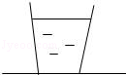
14．为了探究液体压强与哪些因素有关，小红同学提出了一些猜想，并对猜想进行验证．
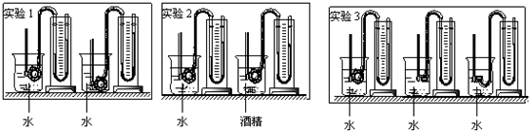
（1）下列A、B、C是小红同学提出的三个猜想，题中已经写出一个，请你帮小红写出另外两个：猜想A：液体的压强可能与液体的面积有关；猜想B：液体的压强可能与液体的 有关；猜想C：液体的压强可能与液体的 有关；
（2）如果影响液体的压强的因素有多个，要研究液体的压强与某个因素的关系，需要先控制其他几个因素不变，这在科学探究中被称作 ．
（3）如图是小红同学设计的用U型管压强计研究影响液体压强因素的实验：
请你在认真观察每个实验的基础上，回答下列问题：
实验1是想验证 相同时，液体的压强与 的关系；
实验2是想验证 相同时，液体的压强与 的关系；
实验3是想验证在同种液体中 相同时，液体向各个方向的压强都 ．
15．如图将底面积为1×10^{﹣3}m³，重为5N的容器放在水平桌面上，容器内装有重45N，深30cm的水．求：
（1）水对桶底的压强；
（2）水对桶底的压力；
（3）水桶对地面的压强（g取10N/Kg）．
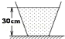

2018年02月27日陆春花的初中物理组卷
参考答案

一．选择题（共8小题）
1．A；2．D；3．B；4．A；5．D；6．D；7．B；8．B；

二．填空题（共3小题）
9．2000；5；10．12；400；11．a；同一深度，液体密度越大，压强越大；

三．实验探究题（共1小题）
12．液体深度；液体内部压强随着深度的增加而增大；甲乙；在同一液体的同一深度，液体内部向各个方向的压强相等；

四．解答题（共3小题）
13．；14．密度；深度；控制变量法；液体密度；深度；深度；液体密度；深度；相同；15．；

